BØLERSTAFETTEN 2005


Friidrettsgruppa i Bøler IF innbyr til Bølerstafetten

LØRDAG 30. APRIL 2005 KL. 1300

Arrangeres for 46. gang med start og mål på Haraløkka idrettsanlegg på Bøler i Oslo

Adkomst: Fra Bølerlia følger man Nøklevannsveien fram til parkeringsplassen, derfra
turveien til Haraløkka (ca 250 meter)

Garderober: I klubbhuset på Haraløkka, hvor det også er kafeteria i 2. etasje.

Premiering: Lagpremie til vinnende lag i hver klasse. Medaljer (gull, sølv og bronse) til deltakerne på de tre beste lag dersom deltagelsen overstiger 9 lag, ellers inntil 1/3 del av deltagende lag.

Startkontingent: Senior, junior, veteran kr. 450,- pr lag
Gutte- og jentelag kr. 400,- pr lag. I startkontingenten er startavgift til Oslo Friidrettskrets inkludert. Startkontingenten bes innsatt på postgirokonto 0536 3598554.

Påmelding: Vennligst benytt påmeldingsskjema med lagoppstilling. Husk å oppgi alder på deltakerne i gutte- og jenteklassene. Påmelding sendes Bøler IF v/Jarle Lome, Hans Nielsen Haugesgt. 8-2, 0481 Oslo.

Påmeldings-/
Betalingsfrist: Lørdag 23. april 2005.

Etteranmeldelse: Godtas så lenge det er plass i de enkelte klasser med et ekstragebyr på kr. 50,- pr lag.

Løpstrasse: Etappene har båndmålte distanser og går på parkveier og delvis asfalt. Det blir tatt etappetider på samtlige deltakere.

Kontakttelefon: Jarle Lome 976 15 897 (23 15 55 05 arb) / Jan Erik Moe 22 21 42 48

BØLERSTAFETTEN 2005

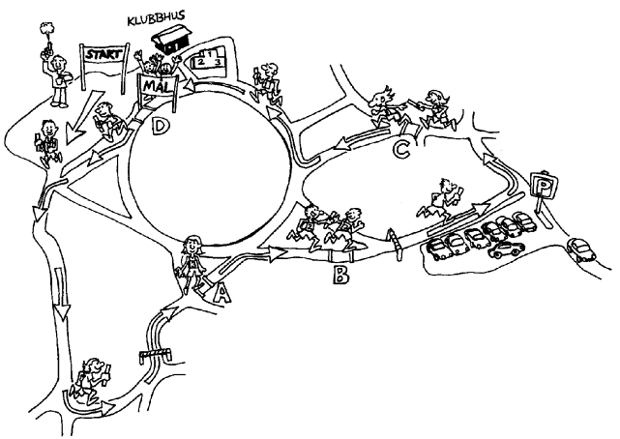

LØYPEREKORDER: KLASSEINNDELING:

Jenter: IL Koll 9.07,5-1993 MENN, Senior, junior, veteran, åpen (utenf NFIF)
Gutter: IK Tjalve 8.08,0-1993 KVINNER, Senior, junior, veteran og åpen
Kvinner jun. IL Tyrving 14.03,0-2002
Menn jun. IL Tyrving 11.40,0-2002 Følgende etapper løpes:
Kvinner sen. IK Tjalve 13.49,0-2002 1. etappe 800 m Start-B
Menn sen. Ås IL 11.38,0-2000 2. etappe 350 m B-C
Menn sen. IK Tjalve 11,38,0-2002 3. etappe 965 m C-A
Kvinner vet. IL BUL 14,52,0-1996 4. etappe 560 m A-C
Menn vet. Bøler IF 12,26,0-2000 5. etappe 1525 m C-C
6. etappe 350 m C-Mål

GUTTER/JENTER 11-16 ÅR (1989-1994)

Følgende etapper løpes:
1. etappe 800 m Start-B
2. etappe 350 m B-C
3. etappe 350 m C-D
4. etappe 615 m D-A
5. etappe 210 m A-B
6. etappe 700 m B-Mål

Første (1.) etappe i gutte-/jenteklassen skal løpes av årsklassene 89 eller 90 og sjette (6.) etappe av årsklassene 91 eller 92. De øvrige etappene er valgfrie, men lagets sammenlagte alder må ikke overstige 85 år. Oppgi derfor alder ved påmelding.

VELKOMMEN TIL BØLERSTAFETTEN 2005

